Para executar o Server.jar o arquivo security.policy deve estar no mesmo diretório.

Use o no terminal no sistema operacional Linux:

java -Djava.security.manager -Djava.security.policy=security.policy -jar Server.jar

Obs: Para cada VM pode ser criado apenas um registro.

Server

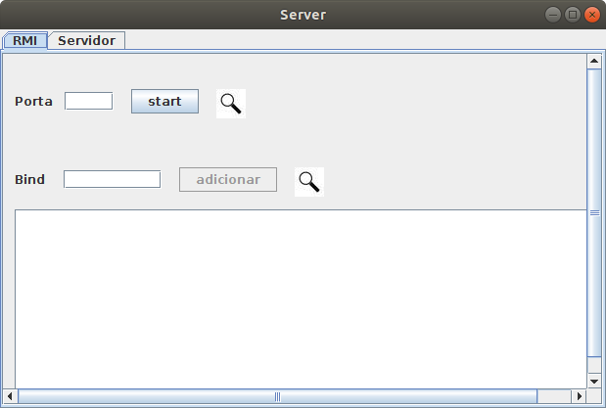

Os ícones de lupa, servem para visualizar o código para cada função.

Exemplo clicar na lupa do botão start.

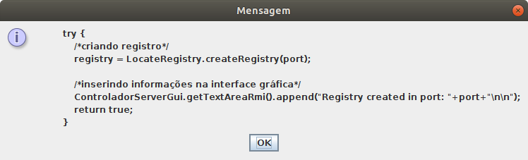

Deve ser inserido a porta na qual o RMI irá rodar.

Exemplo inserindo porta 1099.

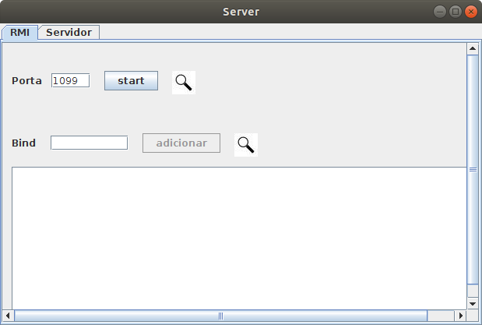

Então deve-se clicar no botão start, para criar o registro na porta 1099.

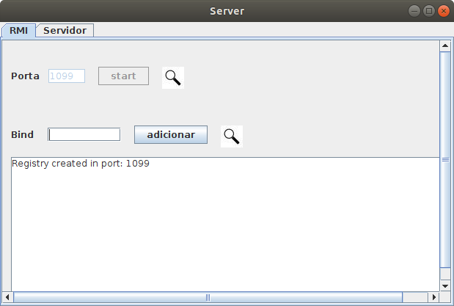

Após criar o registro deve-se fazer o bind com o objeto remoto, inserindo um nome para o objeto, e então clicando no botão adicionar.

Exemplo inserindo o nome “calc”:

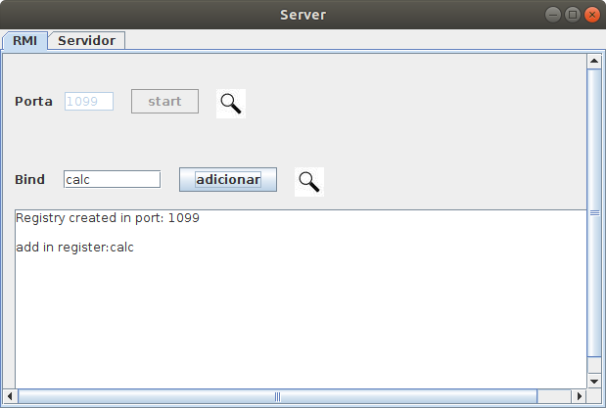

Após iniciado o RMI deve-se ir para aba de servidor.

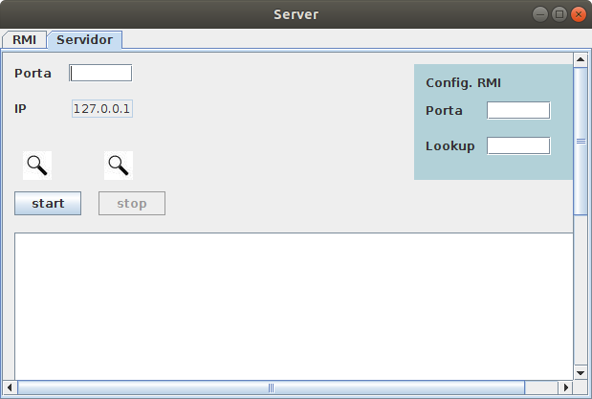

Inserir a porta que o servidor irá rodar.

Exemplo a porta 10000:

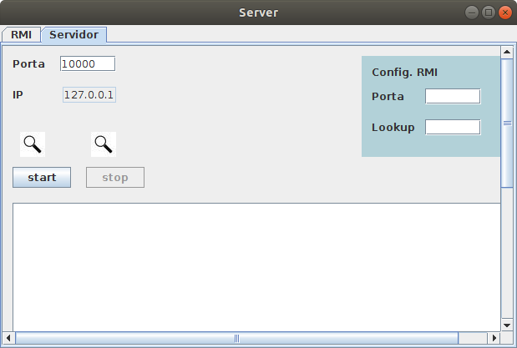

Agora deve configurar a conexão entre servidor e o RMI, onde é inserindo a porta que o RMI está rodando e o nome do objeto remoto que irá ser utilizado pelo servidor.

Exemplo, inserindo porta 1099 na qual o RMI está rodando e o nome do objeto remoto “calc”:

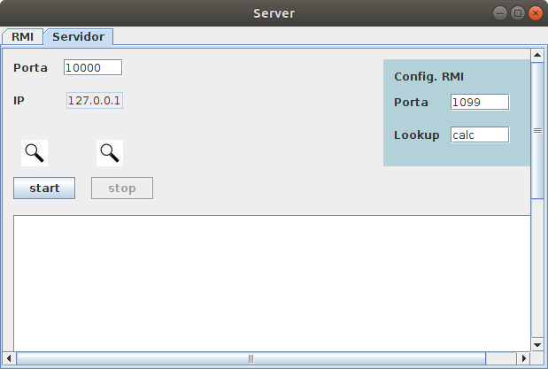

Agora é apenas clicar no botão start e o servidor irá rodar, e esperar por conexões.

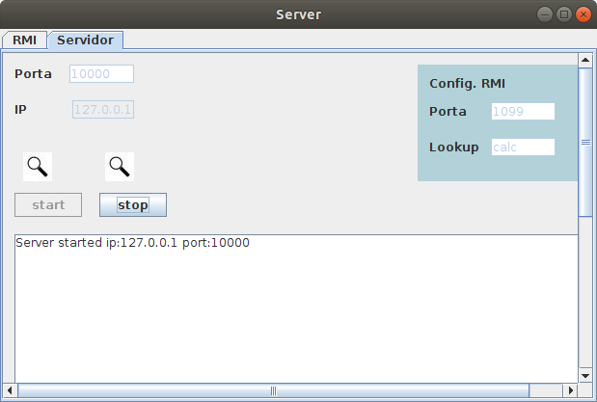

Caso queira interromper o servidor basta clicar no botão stop.

